Budownictwo w pierwszym półroczu 2022 r.
103,9
Dynamika liczby mieszkań
oddanych do użytkowania

W 1 półroczu 2022 r., w porównaniu do analogicznego okresu roku poprzedniego, odnotowano wzrost liczby i powierzchni mieszkań oddanych do użytkowania oraz powierzchni budynków niemieszkalnych przekazanych do eksploatacji.

Efekty rzeczowe budownictwa mieszkaniowego
Liczba i powierzchnia mieszkań oddanych do użytkowania wzrosła w 1 półroczu 2022 r. odpowiednio o 3,9% i 4,3% r/r
W pierwszej połowie 2022 r. oddano do użytkowania 109,5 tys. mieszkań o łącznej powierzchni użytkowej 10,5 mln m² oraz liczbie izb równej 437,5 tys. W porównaniu z rokiem poprzednim odnotowano wzrosty: liczby mieszkań – o 4,1 tys. (3,9%), powierzchni użytkowej mieszkań – o 431,1 tys. m² (4,3%) oraz liczby izb – o 17,6 tys. (4,2%).
Przeciętna powierzchnia użytkowa nowo oddanego mieszkania wyniosła 95,5 m² (w 1 półroczu 2021 r. – 95,1 m²). Średnia powierzchnia mieszkania w budynkach jednorodzinnych ukształtowała się na poziomie 133,2 m², natomiast w budynkach wielorodzinnych – 52,5 m². Mieszkania indywidualne miały przeciętnie 142,5 m² powierzchni, mieszkania przeznaczone na sprzedaż lub wynajem – 63,1 m², natomiast mieszkania liczone łącznie z pozostałych form budownictwa (tj. spółdzielczego, komunalnego, społecznego czynszowego oraz zakładowego) – 53,0 m².
Porównanie danych dla poszczególnych województw w ujęciu bezwzględnym wskazuje, że najwięcej nowych mieszkań wybudowano w: mazowieckim (17,1% wartości krajowej), wielkopolskim (11,3%) i małopolskim (10,2%). Wskaźnik nasilenia budownictwa mieszkaniowego, wyrażony liczbą mieszkań oddanych do użytkowania w przeliczeniu na 1 tys. ludności, wyniósł dla Polski 2,9. Największe wartości odnotowano w województwach: pomorskim (3,7) wielkopolskim i mazowieckim (po 3,5) oraz małopolskim (3,3); najmniejsze w: opolskim (1,6), świętokrzyskim (2,0) i śląskim (2,1).
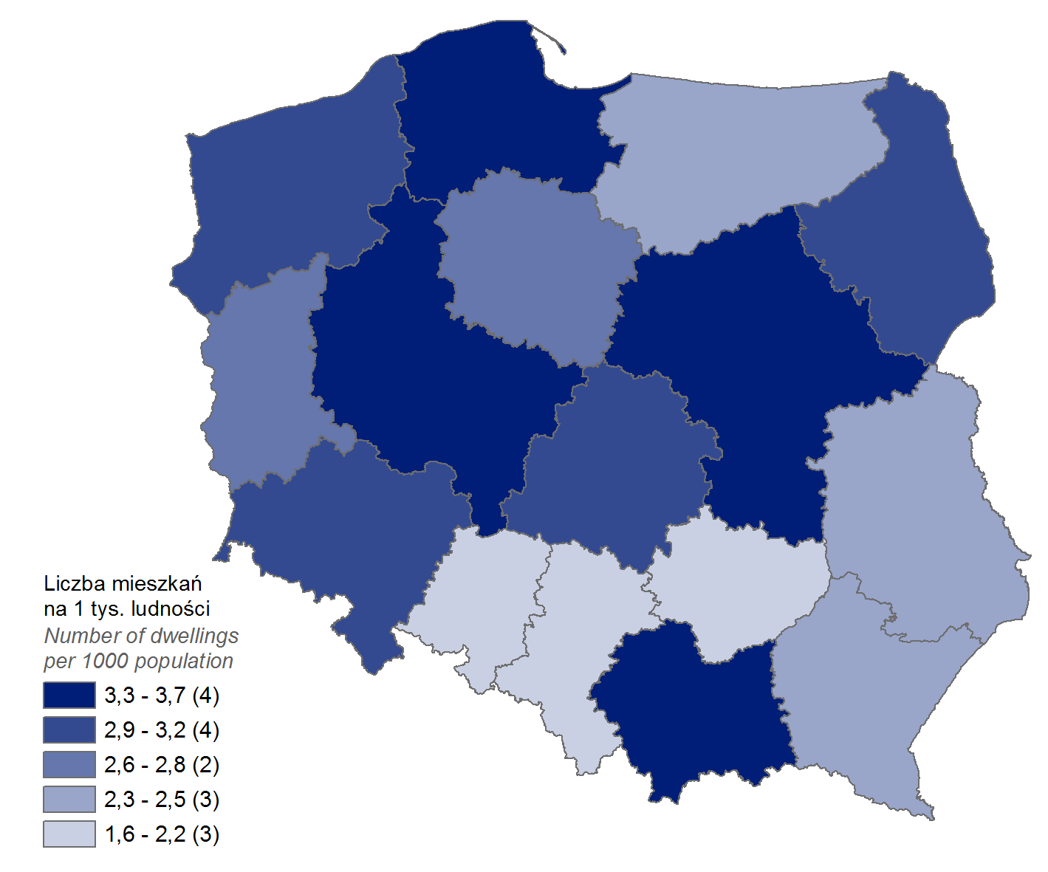
Mapa 1. Mieszkania oddane do użytkowania w 1 półroczu 2022 r. w przeliczeniu na 1 tys. ludności

W omawianym okresie deweloperzy wybudowali 57,6% wszystkich nowo oddanych mieszkań, a inwestorzy indywidualni – 41,0%. W porównaniu z poprzednim rokiem wzrosły udziały mieszkań wybudowanych przez inwestorów indywidualnych oraz przeznaczonych na sprzedaż lub wynajem (o 0,8 p. proc. i 0,1 p. proc). Spadł natomiast łączny udział mieszkań z pozostałych form budownictwa (o 0,8 p. proc).
Tablica 1. Mieszkania oddane do użytkowania w 1 półroczu 2022 r. według form budownictwa
Formy budownictwa  a ― w liczbach  bezwzględnych  b ― 01-06 2021 = 100 |  | Mieszkania | Izby |  | Powierzchnia użytkowa  mieszkań w m²
 |  | Mieszkania | ogółem | przeciętnie na  1 mieszkanie | ogółem | przeciętna  1 mieszkania
OGÓŁEM | a | 109 544 | 437 483 | 4,0 | 10 458 349 | 95,5
OGÓŁEM | b | 103,9 | 104,2 | 100,0 | 104,3 | 100,4
Indywidualne | a | 44 896 | 244 420 | 5,4 | 6 396 377 | 142,5
Indywidualne | b | 106,0 | 105,5 | 98,2 | 105,5 | 99,5
Przeznaczone na  sprzedaż lub wynajem | a | 63 048 | 188 705 | 3,0 | 3 977 214 | 63,1
Przeznaczone na  sprzedaż lub wynajem | b | 104,0 | 103,9 | 100,0 | 103,6 | 99,7
w tym na wynajem | a | 707 | . | . | 38 301 | 54,2
w tym na wynajem | b | 72,2 | . | . | 65,2 | 90,3
Spółdzielcze | a | 743 | 2 107 | 2,8 | 43 376 | 58,4
Spółdzielcze | b | 59,3 | 57,4 | 96,6 | 64,0 | 107,9
Komunalne | a | 206 | 475 | 2,3 | 9 390 | 45,6
Komunalne | b | 22,7 | 21,4 | 95,8 | 22,8 | 100,2
Społeczne czynszowe | a | 616 | 1 651 | 2,7 | 29 016 | 47,1
Społeczne czynszowe | b | 209,5 | 214,7 | 103,8 | 199,2 | 95,2
Zakładowe | a | 35 | 125 | 3,6 | 2 976 | 85,0
Zakładowe | b | 583,3 | 416,7 | 72,0 | 273,3 | 46,8

Przewaga inwestorów indywidualnych zaznaczyła się w największym stopniu w strukturze budownictwa mieszkaniowego województw: podkarpackiego świętokrzyskiego i lubelskiego, dla których udziały tej formy budownictwa kształtowały się na poziomie odpowiednio: 61,9%, 59,3% i 53,9%. Z kolei w województwach: zachodniopomorskim, pomorskim, podlaskim odnotowano największe odsetki budownictwa przeznaczonego na sprzedaż lub wynajem – odpowiednio: 69,8%, 67,7% i 65,0%.
Wodociąg z sieci posiadało 91,9%, a kanalizację z odprowadzeniem do sieci 77,6% mieszkań oddanych do użytkowania (pozostałe lokale mieszkalne były podłączone do lokalnej infrastruktury wodno-kanalizacyjnej). W gaz z sieci wyposażonych było 42,1% mieszkań, natomiast w ciepłą wodę dostarczaną z elektrociepłowni, ciepłowni lub kotłowni osiedlowej – 31,9%. Do centralnej sieci grzewczej podłączonych było 32,1% mieszkań, a pozostałe posiadały indywidualne centralne ogrzewanie (z tego 43,6% wyposażonych było w kotły/piece na paliwo gazowe, 14,5% w kotły/piece na paliwo stałe, a 9,8% w pozostałe rodzaje ogrzewania).
W 1 połowie 2022 r. oddano do użytkowania 54,1 tys. nowych budynków mieszkalnych, tj. o 5,0% więcej w porównaniu do analogicznego okresu roku poprzedniego. Łączna ich kubatura wyniosła 51,8 mln m³ – 4,6% więcej r/r. Budynki jednorodzinne stanowiły 97,6% wszystkich budynków przekazanych do eksploatacji. W budynkach wielorodzinnych (2,4%) ulokowanych zostało 46,8% mieszkań oddanych do użytkowania we wszystkich nowych budynkach mieszkalnych.
Liczba nowych budynków mieszkalnych oddanych do użytkowania w 1 półroczu 2022 r. wzrosła o 5,0% r/r
W budownictwie mieszkaniowym dominowała tradycyjna udoskonalona technologia wznoszenia, którą zastosowano przy budowie 98,6% nowych budynków mieszkalnych oddanych do użytkowania.
Biorąc pod uwagę liczbę kondygnacji, najwięcej wybudowano budynków dwukondygnacyjnych (65,3%) i jednokondygnacyjnych (30,1%), w których znalazło się odpowiednio 37,1% i 15,5% ogółu przekazanych do użytku mieszkań. Z kolei w budynkach o trzech i więcej kondygnacjach (4,6% nowych budynków) usytuowanych zostało 47,4% mieszkań.
Tablica 2. Nowe budynki mieszkalne oddane do użytkowania w 1 półroczu 2022 r. według rodzajów budynków i technologii wznoszenia
Wyszczególnienie | Budynki | Kubatura  w m³ | Mieszkania | Przeciętna powierzchnia użytkowa mieszkań  w m² | Przeciętny czas trwania  budowy  w miesiącach
OGÓŁEM | 54 132 | 51 797 203 | 107 906 | 95,6 | 42,5
Jednorodzinne | 52 806 | 37 610 973 | 57 402 | 133,4 | 49,1
Wielorodzinne | 1 326 | 14 186 230 | 50 504 | 52,5 | 25,2
Tradycyjna udoskonalona | 53 367 | 48 226 850 | 96 474 | 100,4 | 43,8
Monolityczna | 149 | 3 182 721 | 10 368 | 52,1 | 25,3
Wielkopłytowa | 9 | 73 268 | 350 | 51,3 | 21,4
Wielkoblokowa | 4 | 19 314 | 88 | 46,5 | 17,7
Konstrukcji drewnianych | 603 | 295 050 | 626 | 102,4 | 30,4
Inne | - | - | - | . | .

Przeciętny czas trwania budowy nowego budynku mieszkalnego oddanego do użytkowania
(liczony od daty jej rozpoczęcia do terminu oddania budynku do użytkowania) w 1 półroczu 2022 r. zwiększył się o 1 miesiąc w stosunku do analogicznego okresu roku poprzedniego i wyniósł 42,5 miesiąca. Budynki wielorodzinne przekazane do eksploatacji w analizowanym okresie wznoszono w czasie prawie 2-krotnie krótszym niż jednorodzinne.

Mieszkania, których budowę rozpoczęto oraz mieszkania, na których budowę wydano
pozwolenia lub dokonano zgłoszeń z projektem budowlanym
Liczba mieszkań, których budowę rozpoczęto spadła
w 1 półroczu 2022 r. o 17,2% r/r
W 1 półroczu 2022 r. rozpoczęto budowę 119,7 tys. mieszkań, tj. o 24,9 tys. mieszkań (17,2%) mniej niż rok wcześniej. Mieszkania realizowane w budownictwie indywidualnym stanowiły 38,8% ogółu, zaś mieszkania przeznaczone na sprzedaż lub wynajem – 59,8%. Pozostałe mieszkania zanotowano w spółdzielczej, komunalnej, społecznej czynszowej i zakładowej
formie budownictwa.
W omawianym okresie wydano pozwolenia na budowę lub dokonano zgłoszeń z projektem
budowlanym budowy 171,4 tys. mieszkań, tj. o 0,5 tys. mieszkań (0,3%) mniej niż przed rokiem. W nowych budynkach mieszkalnych realizowanych będzie 98,4% mieszkań, pozostałe powstaną w nowych budynkach niemieszkalnych, zbiorowego zamieszkania oraz w rozbudowywanych i przebudowywanych budynkach mieszkalnych i niemieszkalnych. Dla 62,7% nowych budynków mieszkalnych podstawą wydania pozwolenia na budowę był miejscowy plan zagospodarowania przestrzennego (MPZP).
Liczba mieszkań, na których budowę wydano pozwolenia lub dokonano zgłoszenia z projektem budowlanym, spadła o 0,3% r/r
Średnia prognozowana powierzchnia mieszkania przyjęła wartość 88,4 m², co oznaczało spadek
o 3,7 m² w stosunku do 1 półrocza 2021 r. W nowych budynkach wielorodzinnych wyniosła ona 53,5 m², a w budynkach jednorodzinnych – 129,3 m².
Tablica 3. Pozwolenia na budowę i zgłoszenia z projektem budowlanym budowy nowych
budynków mieszkalnych wydane w 1 półroczu 2022 r.
Wyszczególnienie | Pozwolenia  i zgłoszenia  z projektem  budowlanym | Budynki⁵ | Mieszkania | Powierzchnia użytkowa  mieszkań w m²
 |  |  |  | ogółem | przeciętna  1 mieszkania
OGÓŁEM | 55 460 | 71 861 | 168 698 | 14 951 989 | 88,6
Jednorodzinne | 54 193 | 69 578 | 78 154 | 10 106 979 | 129,3
Wielorodzinne | 1 267 | 2 283 | 90 544 | 4 845 010 | 53,5

Biorąc pod uwagę strukturę liczby mieszkań, na budowę których wydano pozwolenia lub dokonano zgłoszenia z projektem budowlanym według form budownictwa, największe udziały odnotowano dla budownictwa na sprzedaż lub wynajem (68,9%) oraz indywidualnego (29,5%). Pozostałe mieszkania będą realizowane w spółdzielczej, komunalnej, społecznej czynszowej i zakładowej formie budownictwa.
Efekty rzeczowe budownictwa niemieszkalnego
Łączna powierzchnia budynków niemieszkalnych oddanych do użytkowania wzrosła w 1 półroczu 2022 r. o 17,8% r/r

W 1 półroczu 2022 r. przekazano do eksploatacji 11,3 tys. nowych budynków niemieszkalnych oraz rozbudowano 1,1 tys. (odpowiednio o 0,7% i 3,8% mniej niż w roku poprzednim). Łączna powierzchnia użytkowa nowych i rozbudowanych budynków niemieszkalnych wyniosła 8,2 mln m², o 17,8% więcej niż w analogicznym okresie 2021 r. Pod względem powierzchni przekazanej do eksploatacji przeważały budynki przemysłowe i magazynowe (57,1%). Znaczące udziały miały także pozostałe budynki niemieszkalne (16,4%) oraz budynki handlowo-usługowe (10,4%). Wzrost oddanej do użytkowania powierzchni odnotowano dla: budynków przemysłowych i magazynowych (o 52,4%), budynków transportu i łączności (o 1,2%) oraz hoteli i budynków zakwaterowania turystycznego (o 0,1%).
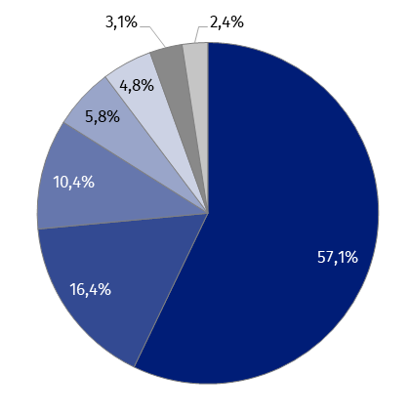
Wykres 1. Struktura powierzchni użytkowej budynków niemieszkalnych oddanych
do użytkowania w 1 półroczu 2022 r.
- budynki przemysłowe i magazynowe (PKOB 125)
- pozostałe budynki niemieszkalne (PKOB 127)
- budynki handlowo-usługowe (PKOB 123)
- budynki biurowe (PKOB 122)
- ogólnodostępne obiekty kulturalne, budynki o charakterze edukacyjnym, budynki szpitali i zakładów opieki medycznej oraz budynki kultury fizycznej (PKOB 126)
- hotele i budynki zakwaterowania turystycznego (PKOB 121)
- budynki transportu i łączności (PKOB 124)

Powierzchnia użytkowa
budynków niemieszkalnych oddanych do użytkowania na terenie województw: wielkopolskiego, mazowieckiego, łódzkiego, dolnośląskiego i śląskiego stanowiła 50% ogółu oddanej powierzchni w kraju
Największą powierzchnię użytkową budynków niemieszkalnych w omawianym okresie oddano do użytkowania w województwach: wielkopolskim (1,4 mln m²), mazowieckim (1,3 mln m²) i dolnośląskim (749,9 tys. m²), najmniejszą zaś w opolskim (121,5 tys. m²), świętokrzyskim (169,9 tys. m²) i warmińsko-mazurskim (189,1 tys. m²). W stosunku do roku poprzedniego, największy przyrost powierzchni odnotowano w województwach: łódzkim (o 95,4%), dolnośląskim (o 92,0%) i podlaskim (o 82,3%).
Wykres 2. Powierzchnia użytkowa budynków niemieszkalnych oddanych do użytkowania
w 1 półroczu 2022 r. według województw
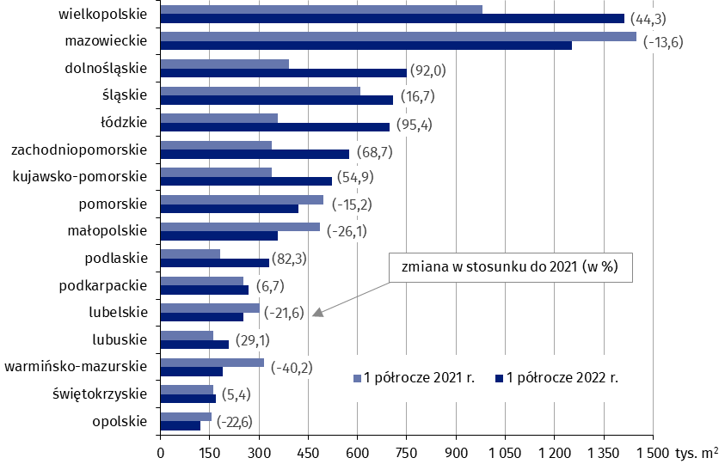

Budynki niemieszkalne stanowią niejednorodną kategorię obiektów budowlanych. W celu uzupełnienia ogólnego opisu, poniżej przedstawiono krótką charakterystykę wybranych grup i klas budynków wg Polskiej Klasyfikacji Obiektów Budowlanych.
Budynki biurowe
Na województwa: mazowieckie, śląskie i pomorskie przypadło 60% powierzchni użytkowej budynków biurowych przekazanych do użytkowania w Polsce
W 1 półroczu 2022 r. oddano do użytkowania 264 nowe budynki biurowe, co oznaczało wzrost o 8,2% względem analogicznego okresu roku 2021. Łączna powierzchnia użytkowa charakteryzowanych budynków wyniosła 477,6 tys. m² (spadek o 23,4%), a największa jej część przypadła na województwa: mazowieckie (30,3% wartości krajowej), śląskie (16,1%) i pomorskie (13,6%).
Z kolei najmniejszy jej udział odnotowano w województwach: podlaskim (0,02%), warmińsko-mazurskim (0,5%) i świętokrzyskim (0,8%).
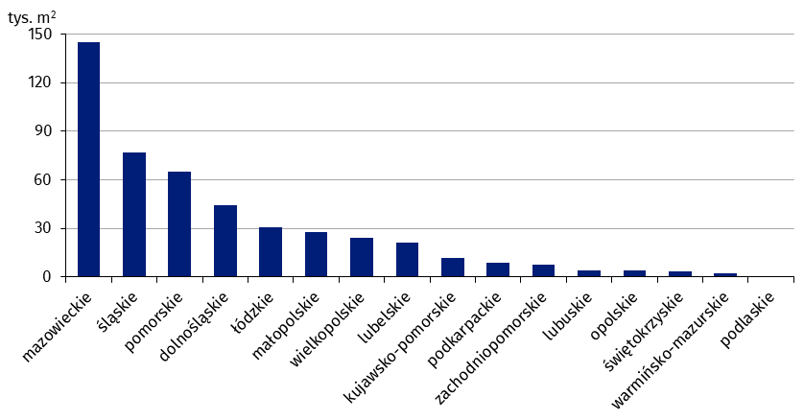
Wykres 3. Powierzchnia użytkowa budynków biurowych oddanych do użytkowania
w 1 półroczu 2022 r. według województw

Budynki handlowo-usługowe
W omawianym okresie oddano do eksploatacji 1 275 nowych budynków handlowo-usługowych (mniej o 6,4% r/r). Łączna powierzchnia użytkowa budynków tego typu wyniosła 858,4 tys. m², co oznaczało spadek o 6,5% w stosunku do analogicznego okresu poprzedniego roku. Województwami, na terenie których odnotowano największą nowo wybudowaną powierzchnię handlowo-usługową, były: mazowieckie (11,8% udziału w kraju), wielkopolskie (11,0%) i śląskie (10,7%). Najmniejszą powierzchnię oddano do użytkowania w województwach: opolskim (2,1%), lubuskim i warmińsko-mazurskim (po 2,8%).
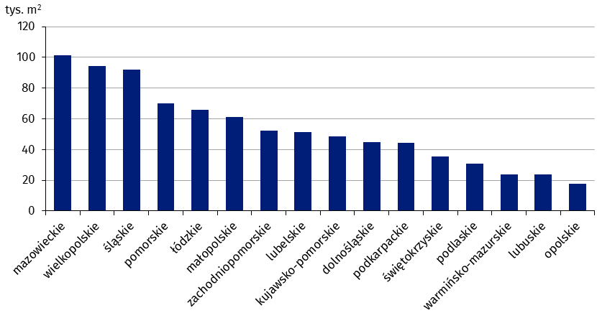
Wykres 4. Powierzchnia użytkowa budynków handlowo-usługowych oddanych
do użytkowania w 1 półroczu 2022 r. według województw

Budynki przemysłowe
W 1 półroczu 2022 r. wybudowano 468 nowych budynków przemysłowych (spadek o 4,5% w porównaniu z analogicznym okresem roku 2021). Ich łączna powierzchnia użytkowa wyniosła 1,7 mln m² i była większa o 54,5% niż rok wcześniej. Największy udział w powierzchni budynków przemysłowych posiadały województwa: zachodniopomorskie (14,2%), śląskie (11,4%) oraz wielkopolskie (10,5%); najmniejszy – województwa: świętokrzyskie (1,3%), opolskie i lubelskie (po 2,0%).
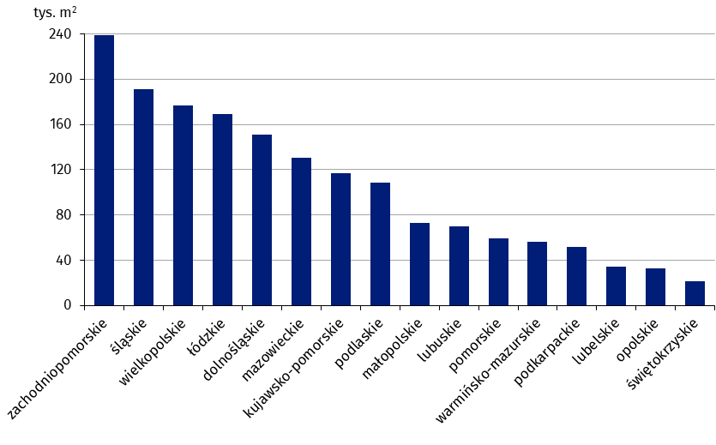
Wykres 5. Powierzchnia użytkowa budynków przemysłowych oddanych do użytkowania
w 1 półroczu 2022 r. według województw

Budynki magazynowe
W analizowanym okresie przekazano do użytkowania 1 223 nowe budynki magazynowe (o 12,3% więcej niż przed rokiem). Łączna powierzchnia użytkowa tego rodzaju budynków wzrosła względem poprzedniego roku o 51,2% i wyniosła 3,0 mln m², osiągając największą wartość w województwach: wielkopolskim (24,0% udziału w kraju), mazowieckim (16,5%)
i dolnośląskim (13,2%). Najmniejszą powierzchnię odnotowano w: świętokrzyskim (0,9%),
warmińsko-mazurskim (1,1%) oraz lubelskim (1,2%).
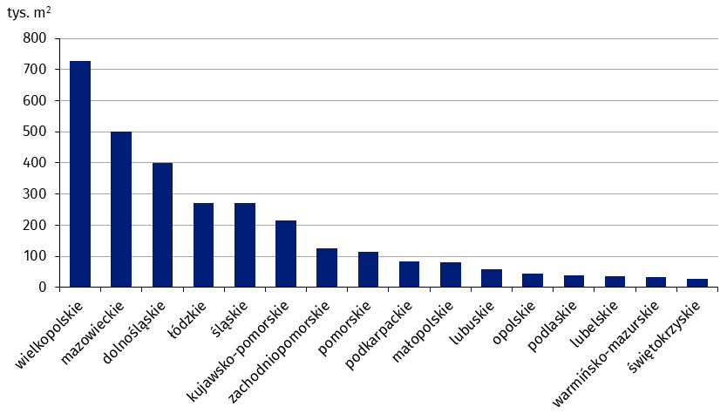
Wykres 6. Powierzchnia użytkowa budynków magazynowych oddanych do użytkowania
w 1 półroczu 2022 r. według województw

Budynki gospodarstw rolnych
W 1 półroczu 2022 r. wybudowano 3 192 nowe budynki gospodarstw rolnych – o 2,1% mniej niż rok wcześniej. Łączna powierzchnia użytkowa tego typu budynków wyniosła 1,3 mln m² (spadek o 6,7% r/r). Największym udziałem powierzchni w wartości ogólnopolskiej cechowały się województwa: wielkopolskie (26,3%) i mazowieckie (21,1%), najmniejszym – opolskie (1,0%), śląskie (1,3%) i dolnośląskie (1,8%).
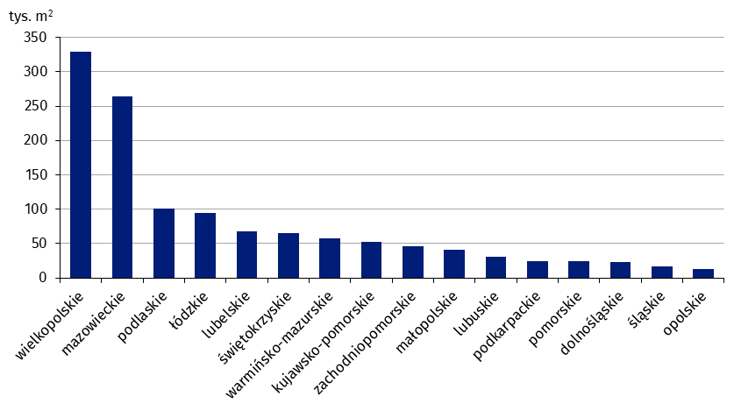
Wykres 7. Powierzchnia użytkowa budynków gospodarstw rolnych oddanych do użytkowania w 1 półroczu 2022 r. według województw

Pozwolenia na budowę nowych budynków niemieszkalnych
Największy udział (53,9%) w powierzchni użytkowej nowych budynków niemieszkalnych, na których budowę wydano pozwolenia, miały budynki przemysłowe i magazynowe
W 1 półroczu 2022 r. wydano pozwolenia na budowę 16,0 tys. nowych budynków niemieszkalnych o łącznej powierzchni użytkowej 9,7 mln m². W przypadku ponad połowy nowych budynków niemieszkalnych (54,3%) pozwolenie wydano na podstawie MPZP. W porównaniu z analogicznym okresem roku poprzedniego odnotowano spadek liczby planowanych do wybudowania budynków (o 4,2%), zaobserwowano natomiast wzrost ich powierzchni (o 1,3%). Zwiększenie powierzchni użytkowej nowych budynków niemieszkalnych, na budowę których wydano pozwolenia, odnotowano w przypadku: ogólnodostępnych obiektów kulturalnych, budynków o charakterze edukacyjnym, budynków szpitali i zakładów opieki medycznej oraz budynków kultury fizycznej (o 25,8%), hoteli i budynków zakwaterowania turystycznego (o 23,3%), budynków biurowych (o 2,0%) oraz budynków przemysłowych i magazynowych (o 0,8%). Spadki dotyczyły: budynków handlowo-usługowych (o 4,6%), pozostałych budynków niemieszkalnych (o 3,5%) oraz budynków transportu i łączności (o 1,7%). W strukturze powierzchni użytkowej nowych budynków, na których budowę wydano pozwolenia, dominowały: budynki przemysłowe i magazynowe (53,9%), pozostałe budynki niemieszkalne (17,6%) oraz budynki handlowo-usługowe (13,0%).
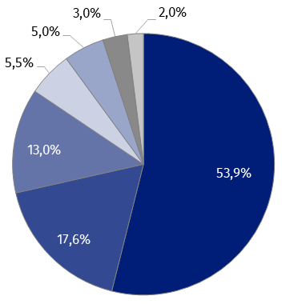
Wykres 8. Struktura powierzchni użytkowej nowych budynków niemieszkalnych, na których
budowę wydano pozwolenia w 1 półroczu 2022 r.

- budynki przemysłowe i magazynowe (PKOB 125)
- pozostałe budynki niemieszkalne (PKOB 127)
- budynki handlowo-usługowe (PKOB 123)
- hotele i budynki zakwaterowania turystycznego (PKOB 121)
- ogólnodostępne obiekty kulturalne, budynki o charakterze edukacyjnym, budynki szpitali i zakładów opieki medycznej oraz budynki kultury fizycznej (PKOB 126)
- budynki biurowe (PKOB 122)
- budynki transportu i łączności (PKOB 124)

Według wydanych pozwoleń największą powierzchnię nowych budynków niemieszkalnych planuje się wybudować w województwach: mazowieckim (1,7 mln m²), śląskim (1,2 mln m²), wielkopolskim (1,1 mln m²), dolnośląskim (749,7 tys. m²) oraz łódzkim (743,9 tys. m²). Łączny udział wymienionych województw w ogóle planowanej do wybudowania powierzchni wyniósł 56,2%. Najmniejszą powierzchnię użytkową nowych budynków niemieszkalnych zanotowano w: opolskim (169,4 tys. m²), świętokrzyskim (197,9 tys. m²) oraz warmińsko-mazurskim (251,6 tys. m²). Największe wzrosty planowanej do wybudowania powierzchni w stosunku do roku poprzedniego zanotowano w województwach: lubuskim (o 125,1%) oraz mazowieckim (o 56,3%).
Wykres 9. Powierzchnia użytkowa nowych budynków niemieszkalnych, na których budowę
wydano pozwolenia w 1 półroczu 2022 r. według województw
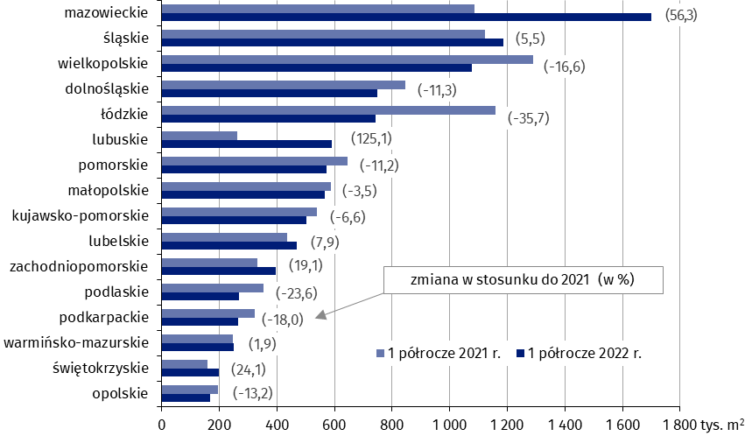

W rozpatrywanym okresie wydano 22,6 tys. pozwoleń na budowę lub dokonano zgłoszeń z projektem budowlanym budowy nowych obiektów inżynierii lądowej i wodnej, z czego 50,7% stanowiły pozwolenia i zgłoszenia z projektem budowlanym wydane na podstawie MPZP. W stosunku do 1 półrocza 2021 r. odnotowano spadek o 9,1% liczby pozwoleń i zgłoszeń.

W przypadku cytowania danych Głównego Urzędu Statystycznego prosimy o zamieszczenie informacji: „Źródło danych GUS”, a w przypadku publikowania obliczeń dokonanych na danych opublikowanych przez GUS prosimy o zamieszczenie informacji: „Opracowanie własne na podstawie danych GUS”.
Opracowanie merytoryczne:  Urząd Statystyczny w Lublinie  Dyrektor Krzysztof Markowski  Tel: 81 533 20 52 | Rozpowszechnianie:  Rzecznik Prasowy Prezesa GUS  Karolina Banaszek  Tel: 695 255 011
Wydział Współpracy z Mediami  Tel: 22 608 38 04  e-mail: obslugaprasowa@stat.gov.pl |   www.stat.gov.pl

@GUS_STAT

@GlownyUrzadStatystyczny

gus_stat

glownyurzadstatystycznygus

glownyurzadstatystyczny
Powiązane opracowania
Biuletyn Statystyczny
Sytuacja społeczno-gospodarcza kraju
Efekty działalności budowlanej
Budownictwo mieszkaniowe
Temat dostępny w bazach danych
Dziedzinowa Baza Wiedzy Budownictwo
Bank Danych Lokalnych
Ważniejsze pojęcia dostępne w słowniku
Budynek oddany do użytkowania
Budynek mieszkalny oddany do użytkowania
Budynek niemieszkalny oddany do użytkowania
Obiekty inżynierii lądowej i wodnej
Pozwolenie na budowę i zgłoszenie z projektem budowlanym
Powierzchnia użytkowa budynku
Kubatura budynku

Dane mogą ulec zmianie po ostatecznym ich opracowaniu.
Liczba ludności – stan na 30.06.2021 r.
Realizowane przez różnych inwestorów z zamiarem krótkoterminowego lub długoterminowego wynajmu mieszkań, w tym na podstawie umów najmu instytucjonalnego z dojściem do własności.
Ilekroć w notatce jest mowa o liczbie nowych budynków mieszkalnych, dane odnoszą się do budynków oddanych w całości lub jako pierwsza część. W przypadku przeciętnego czasu budowy oraz kubatury nowych budynków mieszkalnych, a także liczby i powierzchni użytkowej znajdujących się w nich mieszkań, ujęto również dane dotyczące budynków oddanych jako kolejna lub ostatnia część.
Dane prezentowane są łącznie z domami letnimi i domkami wypoczynkowymi oraz rezydencjami wiejskimi nieprzystosowanymi do stałego zamieszkania.
Pełna nazwa klasy PKOB brzmi: Zbiorniki, silosy i budynki magazynowe.

